彭水服务区经营项目租赁招商文件（第二次）

**招商人：高速管家（重庆）实业有限公司**

**二〇二三年十一月**

一、服务区简介

彭水服务区位于G65包茂高速K1798+400处。目前设有中餐、小吃和超市等业态。

**彭水服务区的超市、自助售卖机、充电宝为招商人自营**。申请人需详细了解标的现状，实际面积以现状为准，需申请人自行测算。

二、招商范围

招商标的：彭水服务区经营项目租赁（红线区域内）

本租赁物用途仅限为中餐、西餐、卤食、小吃、小面、水果经营项目。经招商人同意，承租方可引入其他经营项目。招商人有权增设或引入其他经营项目，承租方须无条件服从。承租方只能在其租赁区域内进行自身品牌宣传与开展经营，除此之外，不得在服务区任何区域内进行广告发布及开展其它经营项目。

三、招商年限

本次招商年限为5年。

四、租金模式

1.租金采取**“有保底租金的总收入提成（二者就高收取）方式”**，按申请单位经营总收入的提成比例计算提成租金，当提成租金小于或等于保底租金时，招商人按保底租金收取；当提成租金大于保底租金时，招商人按提成租金收取。提成租金按照年度核算。

2.申请单位“仅申报第1年度的保底租金和提成比例”，以后年度保底租金按5%逐年递增，提成比例不变，即Y2=Y1×1.05、Y3=Y2×1.05、Y4=Y3×1.05，以此类推（注：Y1即第1年度、Y2即第2年度）。

3.下限控制价

**首年保底租金下限控制价：162万元**

**提成比例下限控制率：17%**

**首年保底租金下限控制价**和**提成比例下限控制率**为竞租底价，申请人报价不得低于竞租底价。

五、资金归集与清分

1.为确保招商人准确掌握服务区商业真实营收数据，承租方于合同期内统一租用招商人指定的收银系统，租赁费用为：500元/月/台。

2.销售数据、监控视频数据统一连接至招商人指定的服务区管理平台（监控系统由承租方自行安装，但采用的监控系统需兼容并接入招商人指定视频管理平台），并接受统一监管、资金归集和清分。

**资金归集：每日营业额统一归集到招商人指定账户。**

**清分模式：每15天对营业额进行一次结算，在扣除各项欠款（包括但不限于：固定租金、提成租金、能耗费、收银机费及其他应交的各项费用）后，将剩余款项结算至承租方重庆三峡银行账户。如遇周末公休日或法定节假日，则结算时间相应顺延。**

3.招商人有权对承租方的营业额进行监督和查核，因承租方虚报/误报或提供虚假、不准确的营业额等违约行为导致营业额不准确的，承租方应按合同约定向招商人支付违约金和接受处罚。

六、申请资质要求

1.意向承租方须为中华人民共和国境内（不含港澳台地区）依法注册并有效存续的企业法人，存续时间不低于1年（以营业执照为准）。

2.具有拟经营项目的能力，具有3个及以上高速公路服务区经营项目或大型商业连锁经营经验。

3.意向承租方及其法定代表人为非失信被执行人（即未被列入中国执行信息公开网http://zxgk.court.gov.cn/“失信被执行人”、未被列入信用中国网www.creditchina.gov.cn“失信惩戒对象”），且自2020年1月1日至报名本项目之日期间无重大违法记录。

4.本项目不接受联合体报名。

七、招商方式及发布媒介

1.本次招商采取**“竞争性比选”**。

2.招商信息发布媒体

重庆高速集团官网（[http://www.cegc.com.cn](http://www.cegc.com.cn/gw)）

重庆高速集团招投标平台

（http://219.152.86.11:8088/pms/jsp/business/cccc/login.jsp）

中国招标投标公共服务平台（http://www.cebpubservice.com/）

八、招商文件领取

1.领取时间

挂网起至申请文件递交截止时间。

2.领取方式

本次招商文件及其附件请各申请单位在招商信息发布媒体上自行下载。

3.联系人：王女士

联系电话：18523996320、联系邮件：260956798@qq.com

九、保证金

（一）投标保证金

1.投标保证金的缴纳

彭水服务区经营项目投标保证金：人民币10万元。

投标保证金必须从申请单位账户一次性汇入招商人指定账户，请备注“**彭水服务区经营项目投标保证金**”。**投标保证金的到账截止时间为2023年11月13日12：00时**，否则视为放弃参与申请。

收款人全称：高速管家（重庆）实业有限公司

开户银行：中国工商银行股份有限公司重庆人和支行

账号：3100 0869 1920 0013 972

2.投标保证金退还

中标单位投标保证金直接转为合同履约保证金，按租赁合同相关条款执行。若申请人中标，但无故或未经招商人同意，而未履行租赁合同的签订，投标保证金不予退还。未中标单位投标保证金，自收到投标保证金退还申请之日起30个工作日内无息退还。

（二）履约保证金

履约保证金按照标的中标合同额的10%设置，四舍五入取整。

（三）装修保证金

彭水服务区装修保证金为20万元。

十、与租赁相关的其他条件

（一）彭水服务区位于G65包茂高速，车流量和服务区商业将受到渝湘复线高速、渝湘高铁等交通路线开通的影响。申请人需自行测算并充分考虑到渝湘复线高速、渝湘高铁等交通路线开通带来的影响。

（二）装修条款。

1.彭水服务区的中标人，需对所承租的服务区商业区域内**（包含超市）**进行装修升级改造，对商业区域内的装修投入不少于1000元/㎡（不含厨房设备、餐厅座椅、小吃灶具等可移动的经营设施设备）。承租方的装修投入以招商人认可的造价咨询单位审核通过为准，若审核的装修投入低于装修标准的，招商人将扣除承租方缴纳的装修保证金。

2.合同履行到期或承租方提前退租的，建筑内不可移动的装饰装修所形成的不动资产归招商人所有。

3.服务区是公共服务窗口，承租方须配合支持“特色服务区”打造。承租方进场装修前须提交商业经营方案、装修方案，由招商人、服务区所属高速公路营运公司（以下简称营运公司）审核通过后方可进行装修。装修施工时，承租方须按招商人、营运公司审核同意的装修方案、施工设计图及国家地方法律法规自行负责组织开展施工、办理各种手续等。同时，承租方须自行确保相关装修项目能够通过政府职能部门（包括但不限于消防部门、质检部门、环保部门等）验收，如涉及对消防、供水、供电、通风、通气等设施的变更，政府部门要求预先审批的，由承租方自行办理审批手续。装修材料应采用符合国家质量安全标准的环保建材，装修过程中招商人有权监督。

（三）免租期。

彭水服务区装修免租期为30日。

（四）其他。

1.承租方后厨必须实现阳光厨房，取餐区（含点餐、快餐、小吃、小面等）必须实施“物理隔断+监控覆盖+食品留样”等举措。

2.承租方在服务区经营过程所需的商品及原材料，在同等条件下应优先采购招商人供应链中能够提供的全部商品及原材料，且无条件销售招商人开发、定制的联名商品。

3.承租方需无偿配合招商人或上级主管部门开展相关活动。配合和支持服务区打造地域人文IP景观等交旅融合工作。

4.标的移交前的相关费用由招商方负责，移交后标的产生的以下费用：包括但不限于水电气费用（除超市自用部分水电费用外）、日常维护分摊包干费用（设备运行维护费、公共垃圾处置、清沟、清运等分摊费用）、房屋维护、环境卫生、公用设施费、防火安全、门前三包等费用由承租方自行负责（需招商方名义缴纳的以招商方名义缴纳）。上述费用由承租方按照按照营运公司要求及标准交纳。

5.承租方应遵守法律、法规和行业管理的有关规定，服从当地行政机关监督、管理，向社会公众提供文明优质服务，维护服务区的文明窗口形象。承租方应接受招商人、高速公路营运公司及路网公司对承租方经营活动和履行情况的考核和监督，服从、执行招商人、高速公路营运公司及路网公司有关高速公路服务区等的管理制度、文明服务、安全营理规范和检查制度。

十一、申请文件递交

1.递交数量

每个标的申请文件递交5份，申请函及其附件、设计装修施工方案、经营方案需单独成册密封在同一档案袋内。

2.递交时间

申请文件递交截止时间：2023年11月14日下午15：30时。逾期未按要求递交申请文件和投标保证金，招商人予以拒收。

3.递交地点

重庆市渝北区海王星科技大厦D区5楼

十一、评审方案

|  |  |  |
| --- | --- | --- |
| （一） | 分值构成  （总分100分） | 采用“综合评分法”，分值构成如下：  1.保底租金报价得分（A）60分。  2.提成比例报价得分（B）20分。  3.装修、经营方案得分（C）20分。 |
| （二） | 报价得分  （80分） | 1.所有通过初步评审和评审合格的投标人的保底租金报价得分（A），保底租金报价最高的得分60分，其余投标人保底租金报价得分=申请报价/最高申请报价*60分。  2.所有通过初步评审和评审合格的投标人的提成比例报价得分（B），提成比例报价最高的得分20分，其余投标人提成比例报价得分=申请提成比例/最高提成比例*20分。  3.评分的最终结果取小数点后两位，第三位四舍五入。 |
| （三） | 装修、经营方案得分（20分） | 1.设计装修施工方案（10分）  （1）施工方案（满分4分）  按“安全、环保、地方特色”等评审。  （2）设计方案（满分6分）  按装修的“区域范围、效果呈现、特色亮点、氛围营造、可实施性”等评审。  2.经营方案（10分）  （1）动线和商业布局（满分5分）  按人流动线、业态布局、品牌落位的“清晰性、合理性、丰富性”等评审。  （2）业态品牌引进（满分5分）  按“引进的业态品牌（非产品品牌）”的“档次和地域”评审。 |
| （四） | 投标人得分 | 投标人得分=A+B+C |
| （四） | 中标人 | 经评审，按照得分最高的确定为中标人。  1.如得分相同的，按照保底租金报价由高到底排列；  2.如得分且保底租金报价相同，则按照提成比例由高到底排列；  3.如得分、保底租金以及提成比例均相同，则进行第二次报价。 |

1.申请文件，密封在同一档案袋内，必须密封完好，且加盖单位鲜章。

特别提示：申请文件需按照“申请文件格式”提交，申请函及其附件、设计装修施工方案、经营方案需单独成册。

2.由招商人组织专家评审委员会，按评审方案对申请人的申请文件进行评审。**评审费用为1500元，评审费用由中标人支付。**

3.经评审，确定符合本项目要求且评分得分最高的申请人为中标人。

4.特殊情况处理

本次递交申请文件的有效申请人不足三家时，则按如下原则处理：

（1）如有效申请人有2家，则继续实施后续评审程序，根据评审方案进行评审。若出现中标人后续放弃的情况，则按照排名依次递补。

（2）如有效申请人仅1家，则以该申请人最终有效报价作为最终报价；若未能达成，本次招商流标。

（3）如本次招商流标，招商人将不再另行公告招商，以邀请谈判的方式，确认最终承租商家。

十二、其他

1.请各单位自行现场查勘，审慎评估经营风险。

2.本招商文件最终解释权归招商人所有。

十三、联系方式

招商人：高速管家（重庆）实业有限公司

地址：重庆市渝北区海王星科技大厦D区5楼

联系人：王女士 18523996320

附件1：招商服务区平面示意图

附件2：申请文件格式

附件1：招商区域示意图

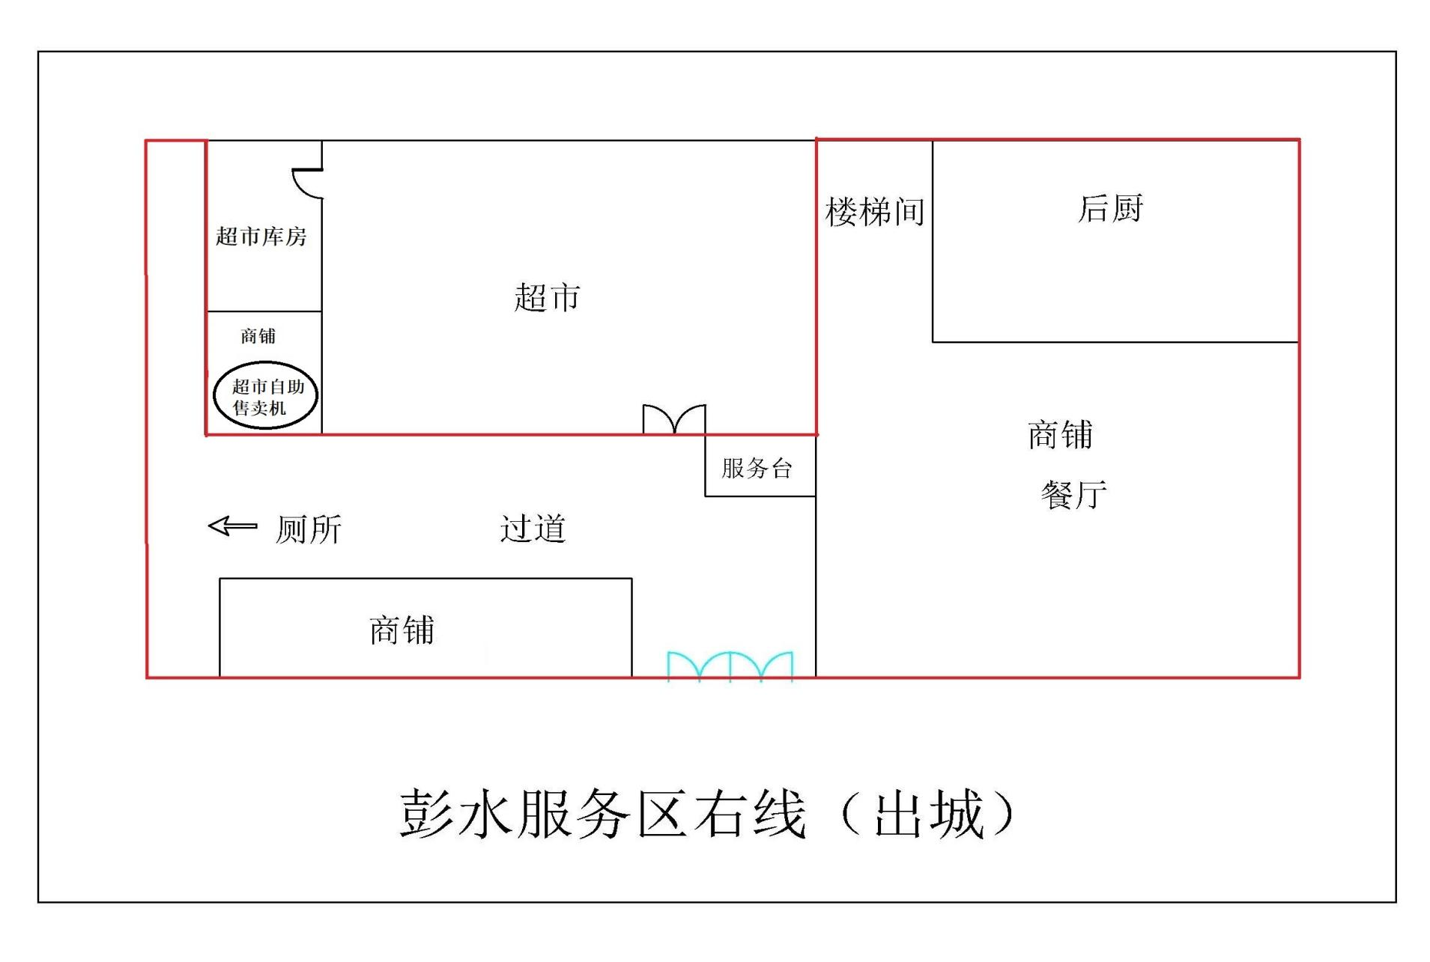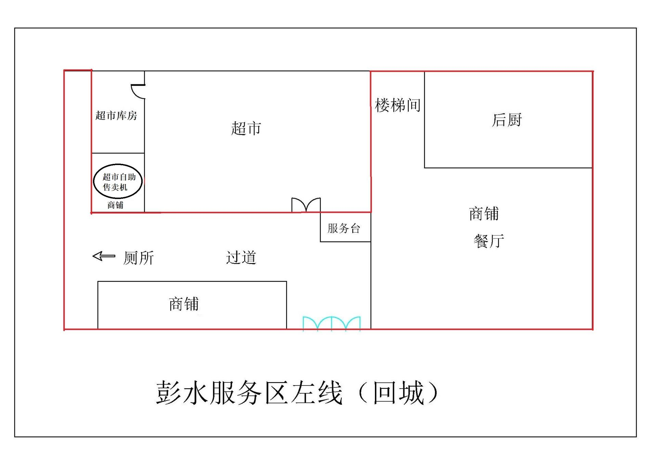

附件2：申请文件格式

|  |  |  |
| --- | --- | --- |
| **项目名称：XXX服务区经营项目租赁** | | |
| **申请文件** | | |
| 本申请文件组成、递交数量： | | |
| 一 | 《申请函及其附件》 | **单独成册、递交5份** |
| 二 | 《设计装修施工方案》 | **单独成册、递交5份** |
| 三 | 《经营方案》 | **单独成册、递交5份** |
| 申请单位： （盖单位章）  年 月 日 | | |

一、申请函及其附件

（一）申请函

致 高速管家（重庆）实业有限公司：

1.我方仔细研究了贵公司关于 彭水服务区经营项目租赁招商文件招商文件的全部内容，我方完全理解贵公司本次报价的内容和要求。愿意以以下报价作为本项目申请报价，并按合同约定履行义务。

2.我方愿意对彭水服务区经营项目进行报价，首年“保底租金”报价为人民币（大写） 万元（小写： 万元），“提成比例”报价 % 。以后年度的“保底租金”按5%逐年递增（即Y2=Y1×1.05、Y3=Y2×1.05、Y4=Y3×1.05，以此类推）。

3.随同本申请函提交彭水服务区经营项目投标保证金人民币（大写） 万元（小写： 万元）。

申请单位： （盖单位公章）

法定代表人或其委托代理人： （签字或盖章）

年 月 日

（二）法定代表人身份证明

姓名 性别 年龄 身份证号码 在我司任 职务，是我司的法定代表人。

特此证明。

申请单位： （盖单位公章）

年 月 日

附：法定代表人身份证复印件（双面）并加盖公章。

（三）授权委托书（如有）

本人 （姓名）系 （申请单位名称）的法定代表人，现委托 （姓名、身份证号）为我方代理人。

代理人根据授权，以我方名义签署、澄清、说明、补正、递交、撤回、修改《申请文件》，商谈、签订合同和处理有关事宜，其法律后果由我方承担。

代理人无转委托权。

申请单位（盖单位章）：

法定代表人（签字）：

委托代理人（签字）：

年 月 日

注：法定代表人和委托代理人须在授权书上亲笔签名。

附：委托代理人身份证复印件（双面）并加盖公章。

（四）诚信声明

高速管家（重庆）实业有限公司：

（申请单位名称）郑重声明，我公司/个人具有良好的商业信誉和健全的财务会计制度，具有履行合同所必需能力，在合同签订前后随时愿意提供相关证明材料；我公司/个人还同时声明我方及法定代表人为非失信被执行人（即未被列入中国执行信息公开网http://zxgk.court.gov.cn/“失信被执行人”、未被列入信用中国网www.creditchina.gov.cn“失信惩戒对象”），且自2020年1月1日至报名本项目之日期间无重大违法记录，我方对以上声明负全部法律责任。

特此声明。

申请单位： （盖单位章）

年 月 日

注：申请单位应提供有效的企业营业执照副本复印件、网页截图（盖单位公章）。

（五）投标保证金证明

此处附上投标保证金汇款凭证复印件或扫描件并盖申请单位公章。

（六）业绩资料

二、设计装修施工方案

三、经营方案